Դասնթացի Անվանումը՝
RG E-commerce նախագծի հաճախորդների սպասարկման մասնագետի ուսուցում:
ԹեմայիՎերնագիրը՝ Պատվերի ընդունում Pr-Order և գործընկերային եղանակով։
ՆՊԱՏԱԿԸ՝ Իմանալ թե ինչպես ընթանում պատվերի ձևակերպումին հաջորդող քայլերն ու ինչպիսի զգուշացնող նշաներ և ստուգող ցուցումներ են գործում։

ՈՒՍՈՒՄՆԱՌՈՒԹՅԱՆ ՆՅՈՒԹԸ
Պատվերի ձևակերպումից հետո հաջորդում է պատվերի պատրաստաման, առաքման և ծանուցման գործընթացը: Բոլոր պատվերները պատրաստվում են առաքումից առաջ՝ թարմ ծաղիկներով’ տորթերի դեպքում պատվիրելով համապատասխան գործընկերոջը, այլ ապրանքների դեպքում մատակարարի կողմից գնման միջոցով:
Պատվերների ցանկի մեջ գտնվող կոճակները ապահովում են պատվերի ստացման և առաքման ընթացքի համար անհրաժեշտ նամակագրությունը, որի օգտագործումը ցանկացած պատվերի դեպքում պարտադիր է:
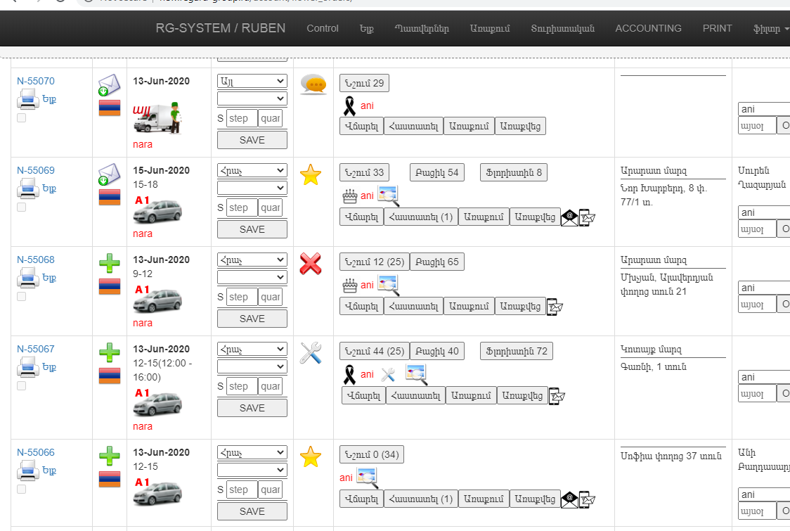
Նշաններ, Զգուշացնող տարբերանշաններ, Ծանուցման կոճակներ
RG համակարգի միջոցով կատարվում է պատվերի ընթացքի և մի շարք ավտոմատ վերահսկողության գործողություններ միտված պահպանելու հաճախորդների հետ համակարգված և պարտադիր կորպորատիվ շփումը յուրաքանչյուր պատվերի ընթացքում։
-  - տպել առաքման թերթիկը՝ տպվում է ֆլորիստի կողմից
- Ելք – Ելքագրել օգտագործված ապրանքները
- «Ստուգել» - Այս կոճակի միջոցով ստուգում ենք, արդյոք ֆլորիստը կատարել է ապրանքի ելք տվյալ պատվերի համար։
- Բոնուսային տարբերանշաններ
  -  - բոնուսային պատվեր
  -  - մալուսային պատվեր
  -  - առանց բոնուս և մալուսի պատվեր՝ ստացած գործընկերներից կամ օնլայն

- Առաքման երկիրը՝  - Հայաստան,  - Բարսելոնա
-  - Առաքման կոնկրետ մեքենան
  - Մեքենաի վերևում՝ նախատեսված առաքման ժամը և օրը․ Օրինակ՝ 15-18, 08-Aug-2020
  - Մեքենաի ներքևում իրականացված առաքման ժամը՝ 2020-08-06 14:41:14
  - Կարմիրով եզրագծերն ընդգծվում է առաքման մեքենան, եթե առաքումն իրականացվել է ուշացումով:
  - Դեղինով՝ երբ առաքման ժամը գտնվում է ռիսկային գոտում: Առաքված ժամը 30 րոպեով փոքր է նախատեսված առաքման ժամային վերջնաժամկետից:
  - Կանաչով՝ առաքվել է ժամանակին և առանց ռիկային ուշացման։
Օր.՝ եթե առաքման ժամը նշված է 9:00 -12:00, բայց արդեն 9:45 է: Ժամը 12:00-ին կոճակը կկարմրի, իսկ մինչև ժամը 11:30 կոճակը կպահպանի իր կանաչ գույնը:

-   - Առաքումն իրականացնող գործընկերոջ լոգոտիպը
- Ստատուսներ
- Ավտոմատ – Ձևավորվում է ավտոմատ կերպով՝ ստացված օնլայն պատվերի դեպքում, որն անմիջապես անցնում է խմբագրման փուլ՝ օպերատորի կողմից։
-  Անավարտ – պատվերի և կոնտակտային տվյալներն ամբողջությամբ կամ մասնակի առկա՝ սակայն վճարումը դեռ չկատարված։
-  Հաստատված – վճարված պատվեր՝ ենթակա առաքման։
- Հաստատված առաքիչի կողմից – Վճարված և առաքման ենթակա պատվեր՝ նշվում է առաքիչի կողմից որպես հաստատում որ տեսել է իրեն կցած պատվերը և այն կառաքվի նշված ժամին։
- Հրաժարվել է առաքել – Վճարված և առաքման ենթակա՝ Նշվում է առաքիչի կողմից երբ պատվերը որևէ պատճառով հնարավոր չի իրականացնել։
-  Պատրաստ – Նշվում է ֆլորիստի կողմից երբ պատվերը պատրաստ է առաքման։
- Ճանապարհին – Նշվում է առաքիչի կողմից երբ պատվերն ուղևորվում է առաքման։
- Վերադարձրած – Նշվում է առաքիչի կամ օպերատորի կողմից՝ չիրականացված առաքման դեպքում, երբ պատվերը վերադարձվում է խանութ։
- Առաքված – Նշվում է անմիջապես առաքումից հետո՝ առաքիչի կամ որոշ դեպքերում նաև օպերատորի կողմից։
- Բաց թողնված – Նշվում է օպերատորի կողմից՝ այն դեպքում երբ անավարտ պատվերի վճարումը չի ստացվում կազմակերպել և պատվերը չեղարկվում է
- Կոմունիկացիա - Նշվում է օպերատորի կողմից եթե հաղորդակցման արդյունքում պատվեր չի ձևավորվել և հետևայ պատճառներով՝
    - Չկա կոնտակտային տվյալներ նորից կապ հաստատելու համար․ Օրինակ՝ Լայվ Չատով եղել է շատ կարճ հաղորդակցություն, սակայն չի հաջողվել վերցնել կոնտակտային տվյալներ։
    - Հաղորդակցման ընթացքում պարզվել է որ մենք օբեկտիվ չենք կարող սպասարկել հաճախորդին։ Օրինակ՝ ցանկանում էր արտասահման առաքում, առաջարկում էր համագործակցություն, և այլ դեպքերում որ հնարավոր չի տվյալ հաղորդակցությունը վերածել պատվերի։
-  Չեղյալ – առաքման ժամկետանց պատվեներ որոնք չեն վճարվել կամ վճարված պատվերի գումարի վերադարձի դեպքում՝ եթե կատարվել է մինչ առաքումը: Չեղյալ անելուց նախնտրելի է պատճառը գրել նշումների հատվածում:
-  Դուբլիկատ - երբ գրանցվել է նույն պատվերց 1-ից ավելի, ապա կրկնօրինակների ստատուսը փոխվում է դուբլիկատ՝ <<օպերատորի նշումներ>>-ում գրելով մյուսի համարը:

- Պատճառներից մի քանիսը
  -  - Սիրելին
  -  - Ծննդյան
  - - Սգո

-  Պատվերի Նկարի արագ ցուցադում՝ առանց էջի թարմացման
- Պատվերը ստացվել է որևէ գործընկերոջից
-  Հարկավոր է դուրս գրել հարկային հաշիվ և տպել՝ որպեսզի առաքիչը վերցնի մեկնելուց առաջ
-  Հարկավոր է տպել ՀԴՄ կտրոն՝ որպեսզի առաքիչը վերցնի մեկնելուց առաջ, կամ տրամադրել հաճախորդին, գործընկերոջ առաքիչին
- Գործողությունը չափազանց ուշացված է - Կարտացոլվի «Վճարել» և «Առաքված» կոճակների մոտ եթե՝
    - Ինվոյսային վճարման նամակը չի ուղարկվել պատվերի գրանցումից 30 րոպե հետո և պատվերի ստատուսը Ռոբոտ կամ Ավտոմատ է։
    - Առաքման ծանուցում չի ուղարկվել եթե գրանցված առաքված ժամից անցել է 30 րոպե։
- Անվանումը կարմիրով՝ օրինակ Ani – պատվերի պատրաաստող ֆլորիստի անունը կամ պատասխանատու մատակարարը
- #Անձամբ#, #Մայրը#, #Այլ# կարմիրով և   - Առաքման ժամանակ կոնկրետ ստացողը և «տրամադրությունը ստացման պահին»՝ նշվում է առաքիչի կողմից անմիջապես առաքումից հետո։
-    - 1, 2-3, 4+ բոնուսների դեպքում։
-  - եթե առկա է պատվրատուի որևէ հեռախոսային համար
- - եթե առկա է պատվրատուի էլ․ հասցեն
- Արագ գործողությունների կոճակներ
  - «Նշում» - դիտել օրերատորի նշումները
  - «Բացիկ» - դիտել բացիկի տեքստը
  - «Ֆլորիստին» - դիտել ցուցումներ ֆլորիստին կամ վարորդին
  - <<Վճարել>> - բացում է պատուհան պատվեր վճարման «Ինվոյս» ուղարկելու համար՝ գեներացնելով ըստ որոշակի տվյալների։ Կոճակի եզրագծերը կարմրում է 30 րոպե հետո, եթե վճարման նամակը չի ուղարկվել:
  - <<Հաստատել>> - բացում է պատուհան պատվեր վճարման հաստատող ծանուցում ուղարկելու համար՝ գեներացնելով ըստ որոշակի տվյալների։
  - <<Պատրաստ>> - բացում է պատուհան՝ պատվերի պատրաստի նկարները կցելու և առաքումմն առաջիկայում սկսելու մասին ծանուցումն ուղարկելու համար:
  - <<Առաքում>> - բացում է պատուհան՝ առաքումը սկսելու ծանուցում ուղարկելու համար:
  - <<Առաքվեց>> - բացում է պատուհան պատվեր առաքումը հաստատող ծանուցում ուղարկելու համար՝ գեներացված ըստ որոշակի տվյալների։ Կոճակի եզրագծերը կարմրում է, եթե առաքման ժամը գրանցվելուց 30 րոպե հետո ծանուցում նամակը չի ուղարկվել:
  - Կոճակների վրա գրված թիվն արտացոլում է թե քանի անգամ է սեղմվել այդ կոճակը և կատարվել համապատասխան գործողությունը․ Օրինակ՝ քանի անգամ է ուղղարկվել << INVOICE >>
  - Մի քանի կոճակներ աշխատում են «Տեսնել/Թաքցնել» տարբերակով՝ որպեսզի ավելի արագ և առանց էջի թարմացման տեսնել և թաքցնել անհրաժեշտ տվյալները: Այդպիսի կոճակներն են «Նշում», «Բացիկ», «Նկար», «Ուղեկցող Փաստաթուղթ» կոճակները։ «Նշում», «Բացիկ» կոճակների վրա գրված թիվն արտացոլում է թե քանի նիշ է պարունակում տվյալները՝ որը մինչ սեղմելը ևս տեղեկացնում է թե ինչ չափի տեքստային տվյալներ է պարունակում։

